Realizar análisis de datos con Azure Databricks

Azure Databricks facilita el análisis exploratorio de datos (EDA), permitiendo a los usuarios descubrir rápidamente insights y guiar la toma de decisiones. Se integra con una variedad de herramientas y técnicas para EDA, incluyendo métodos estadísticos y visualizaciones, para resumir las características de los datos e identificar cualquier problema subyacente.
  - Conectar al workspace creado previamente
- Iniciar sesión en Azure.
- Entrar al servicio de Azure Databricks creado previamente
- Seleccionar Launch Workspace
  - Crear un notebook
- En la barra lateral, usa el enlace New (+)para crear un Notebook.
- Cambia el nombre predeterminado del cuaderno (Cuaderno sin título [fecha]) a Explorar datos con Spark y, en la lista desplegable Connect, selecciona tu grupo si aún no está seleccionado. Si el clúster no funciona, puede tardar un minuto o así en arrancar.
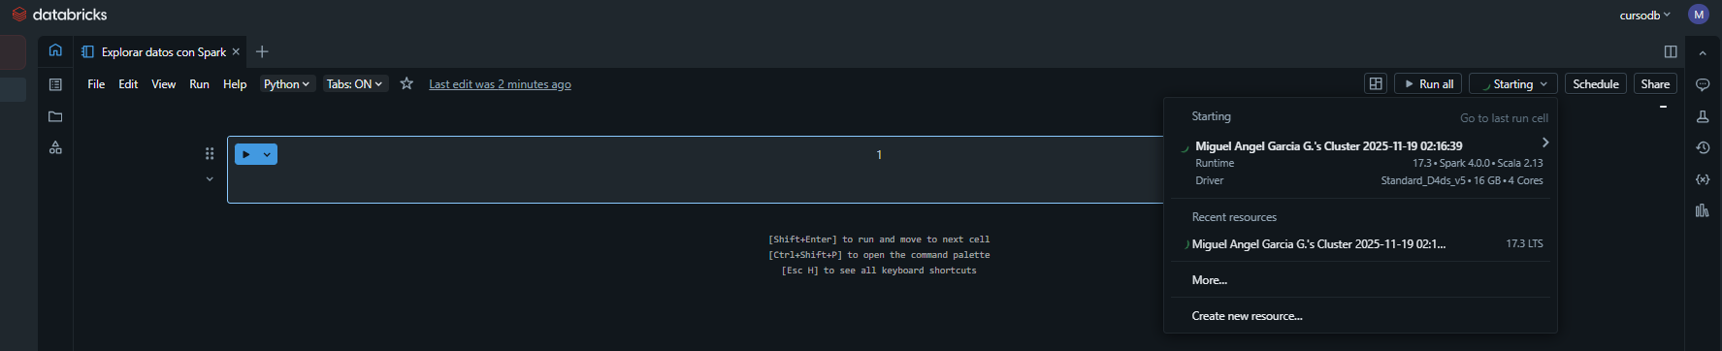
Datos de ingesta
- En la primera celda del cuaderno, introduce el siguiente código, que utiliza comandos de shell para descargar archivos de datos desde GitHub al sistema de archivos que utiliza tu clúster.
%sh
rm -r /dbfs/spark_lab
mkdir /dbfs/spark_lab
wget -O /dbfs/spark_lab/2019.csv https://raw.githubusercontent.com/MicrosoftLearning/mslearn-databricks/main/data/2019.csv
wget -O /dbfs/spark_lab/2020.csv https://raw.githubusercontent.com/MicrosoftLearning/mslearn-databricks/main/data/2020.csv
wget -O /dbfs/spark_lab/2021.csv https://raw.githubusercontent.com/MicrosoftLearning/mslearn-databricks/main/data/2021.csv

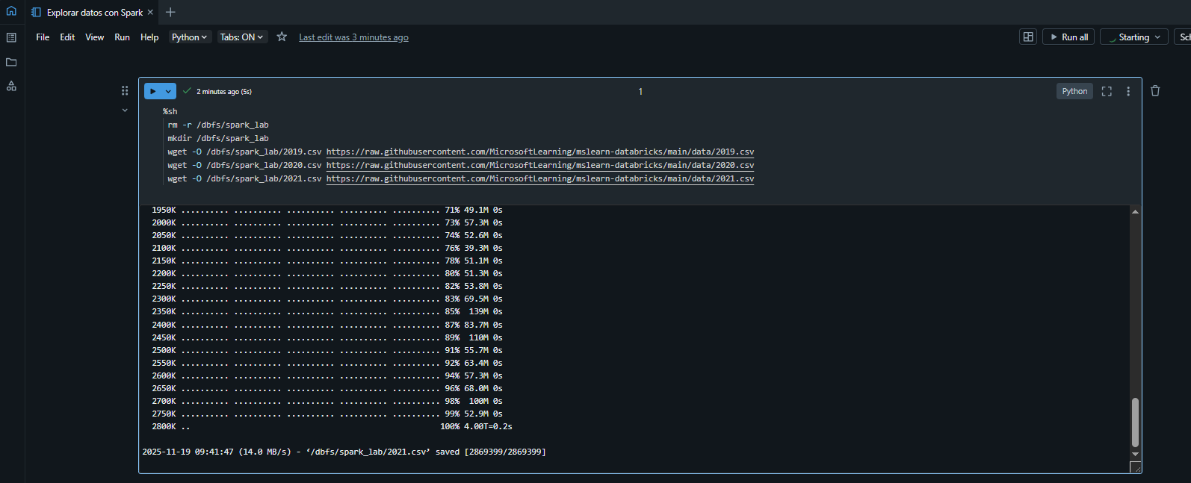
- Usa la opción de menú ▸ Run Cell a la izquierda de la celda para ejecutarlo. Luego espera a que el trabajo de Spark ejecutado por el código se complete.
Datos de consulta en archivos
- Mueve el ratón bajo la celda de código existente y utiliza el icono de + Code que aparece para añadir una nueva celda de código. Luego, en la nueva celda, introduce y ejecuta el siguiente código para cargar los datos de los archivos y ver las primeras 100 filas.
df = spark.read.load('spark_lab/*.csv', format='csv')
display(df.limit(100))
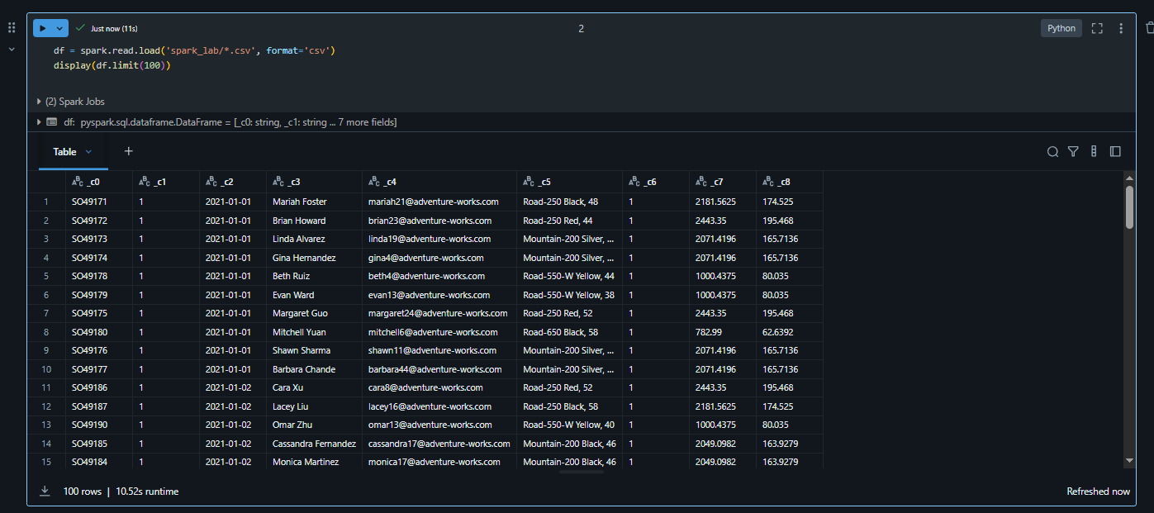
- Consulta la salida y ten en cuenta que los datos del archivo están relacionados con órdenes de venta, pero no incluyen los encabezados de columna ni información sobre los tipos de datos. Para entender mejor los datos, puedes definir un esquema para el dataframe.
- Añade una nueva celda de código y úsala para ejecutar el siguiente código, que define un esquema para los datos:
from pyspark.sql.types import *
from pyspark.sql.functions import *
orderSchema = StructType([
StructField("SalesOrderNumber", StringType()),
StructField("SalesOrderLineNumber", IntegerType()),
StructField("OrderDate", DateType()),
StructField("CustomerName", StringType()),
StructField("Email", StringType()),
StructField("Item", StringType()),
StructField("Quantity", IntegerType()),
StructField("UnitPrice", FloatType()),
StructField("Tax", FloatType())
])
df = spark.read.load('/spark_lab/*.csv', format='csv', schema=orderSchema)
display(df.limit(100))
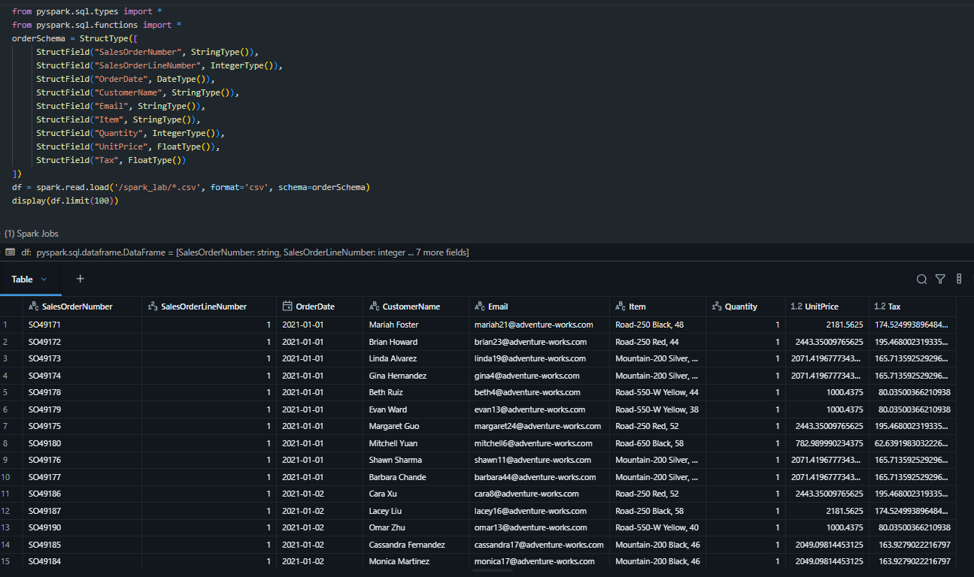
- Observa que esta vez, el dataframe incluye encabezados de columna. Luego añade una nueva celda de código y úsala para ejecutar el siguiente código que muestre los detalles del esquema del dataframe y verifique que se hayan aplicado los tipos de datos correctos:
df.printSchema()
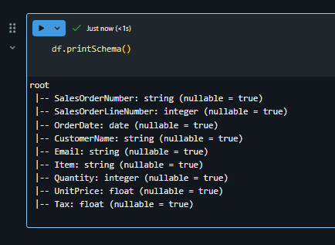
  - Consulta de datos usando Spark SQL
- Añade una nueva celda de código y úsala para ejecutar el siguiente código:
df.createOrReplaceTempView("salesorders")
spark_df = spark.sql("SELECT * FROM salesorders")
display(spark_df)

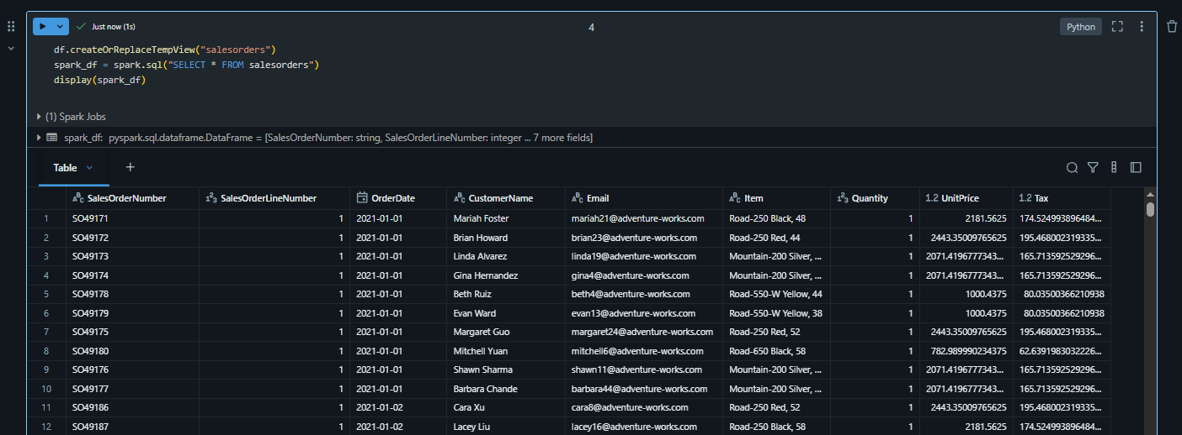
Los métodos nativos del objeto dataframe que usaste antes te permiten consultar y analizar datos de forma bastante efectiva. Sin embargo, muchos analistas de datos se sienten más cómodos trabajando con la sintaxis SQL. Spark SQL es una API de lenguaje SQL en Spark que puedes usar para ejecutar sentencias SQL o incluso para persistir datos en tablas relacionales.
El código que acabas de ejecutar crea una vista relacional de los datos en un dataframe y luego usa la biblioteca spark.sql para incrustar la sintaxis SQL de Spark en tu código Python, consultar la vista y devolver los resultados como dataframe.
Ver los resultados como una visualización
- En una nueva celda de código, ejecuta el siguiente código para consultar la tabla de ventas de pedidos:
%sql
SELECT * FROM salesorders
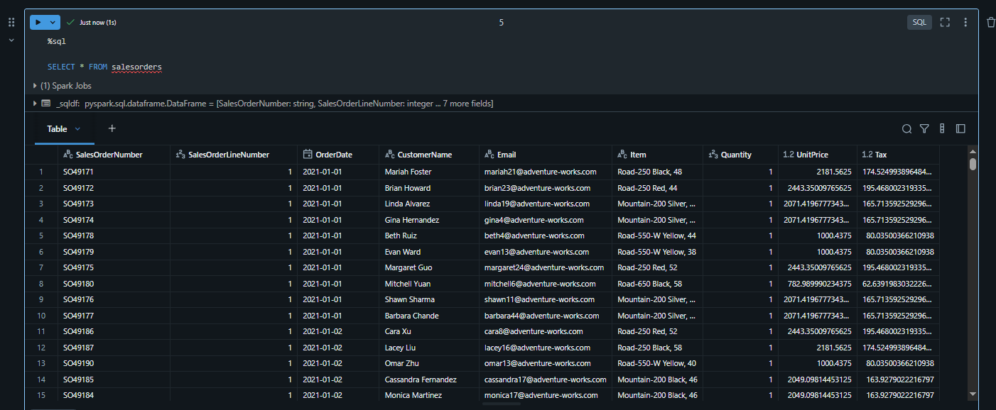
- Sobre la tabla de resultados, selecciona + y luego selecciona Visualization para ver el editor de visualización, y después aplica las siguientes opciones:
  - Visualization type: Bar
  - X Column: Ítem
  - Y Columna: Añade una nueva columna y selecciona Quantity. Aplica la agregación de Sum.
- Guarda la visualización y luego vuelve a ejecutar la celda de código para ver el gráfico resultante en el cuaderno.
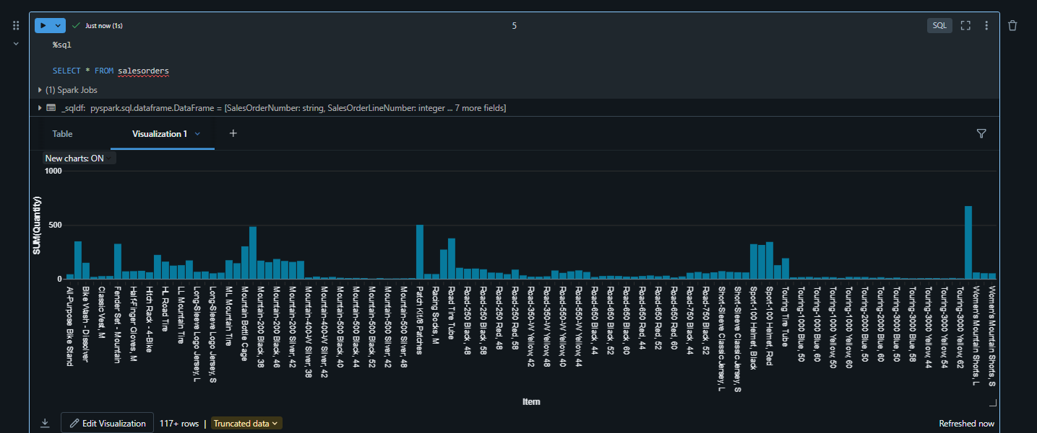
  - Iniciando con matplotlib
- En una nueva celda de código, ejecuta el siguiente código para recuperar algunos datos de pedidos de venta en un dataframe:

sqlQuery = "SELECT CAST(YEAR(OrderDate) AS CHAR(4)) AS OrderYear, \
SUM((UnitPrice * Quantity) + Tax) AS GrossRevenue \
FROM salesorders \
GROUP BY CAST(YEAR(OrderDate) AS CHAR(4)) \
ORDER BY OrderYear"
df_spark = spark.sql(sqlQuery)
df_spark.show()

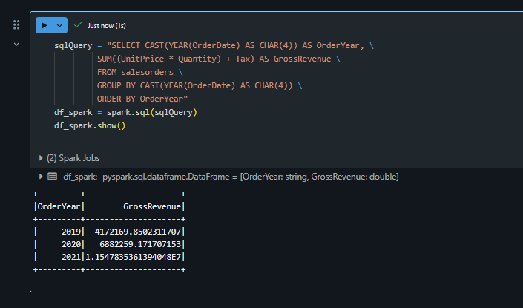
- Añade una nueva celda de código y úsala para ejecutar el siguiente código, que importa la matplotlib y la utiliza para crear un gráfico:

from matplotlib import pyplot as plt
# matplotlib requires a Pandas dataframe, not a Spark one
df_sales = df_spark.toPandas()
# Create a bar plot of revenue by year
plt.bar(x=df_sales['OrderYear'], height=df_sales['GrossRevenue'])
# Display the plot
plt.show()
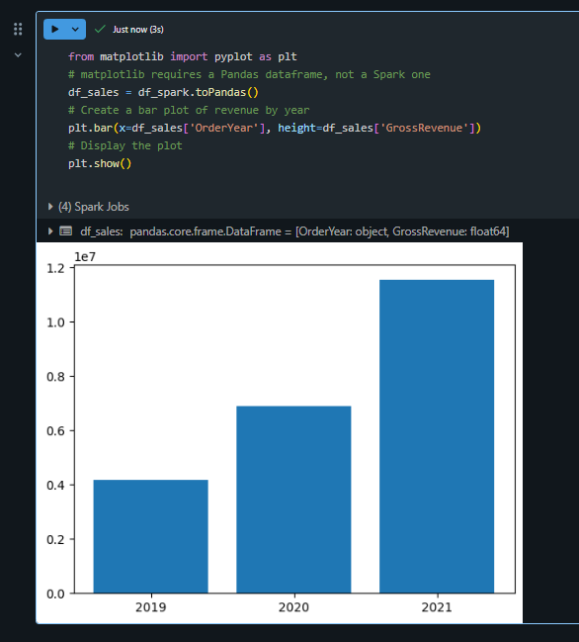
- Revisa los resultados, que consisten en un cuadro de columnas con el ingreso bruto total de cada año. Observa las siguientes características del código utilizado para producir este gráfico:
  - La biblioteca matplotlib requiere un dataframe Pandas, así que necesitas convertir el dataframe de Spark devuelto por la consulta SQL de Spark a este formato.
  - En el núcleo de la biblioteca matplotlib está el objeto pyplot. Esta es la base de la mayoría de las funcionalidades de trazado.
- La configuración predeterminada da como resultado un gráfico utilizable, pero hay bastante margen para personalizarlo. Añade una nueva celda de código con el siguiente código y ejecuta:

# Clear the plot area
plt.clf()
# Create a bar plot of revenue by year
plt.bar(x=df_sales['OrderYear'], height=df_sales['GrossRevenue'], color='orange')
# Customize the chart
plt.title('Revenue by Year')
plt.xlabel('Year')
plt.ylabel('Revenue')
plt.grid(color='#95a5a6', linestyle='--', linewidth=2, axis='y', alpha=0.7)
plt.xticks(rotation=45)
# Show the figure
plt.show()
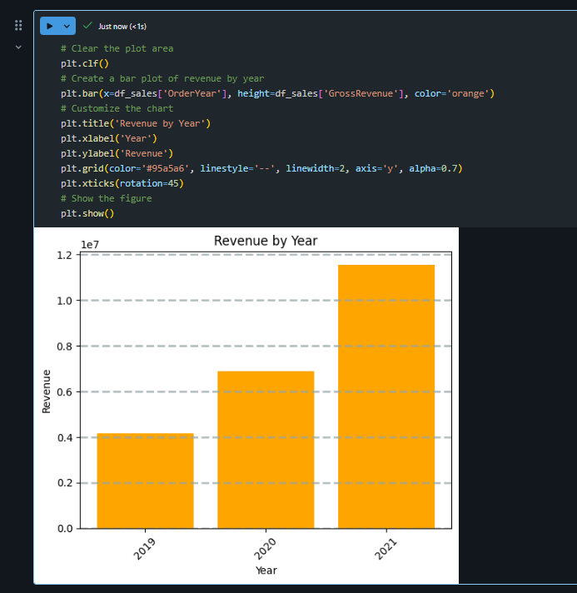
- Técnicamente, una trama (plot) está contenida con una Figure. En los ejemplos anteriores, la figura fue creada implícitamente para ti; Pero puedes crearlo explícitamente. Prueba a ejecutar lo siguiente en una celda nueva:

# Clear the plot area
plt.clf()
# Create a Figure
fig = plt.figure(figsize=(8,3))
# Create a bar plot of revenue by year
plt.bar(x=df_sales['OrderYear'], height=df_sales['GrossRevenue'], color='orange')
# Customize the chart
plt.title('Revenue by Year')
plt.xlabel('Year')
plt.ylabel('Revenue')
plt.grid(color='#95a5a6', linestyle='--', linewidth=2, axis='y', alpha=0.7)
plt.xticks(rotation=45)
# Show the figure
plt.show()
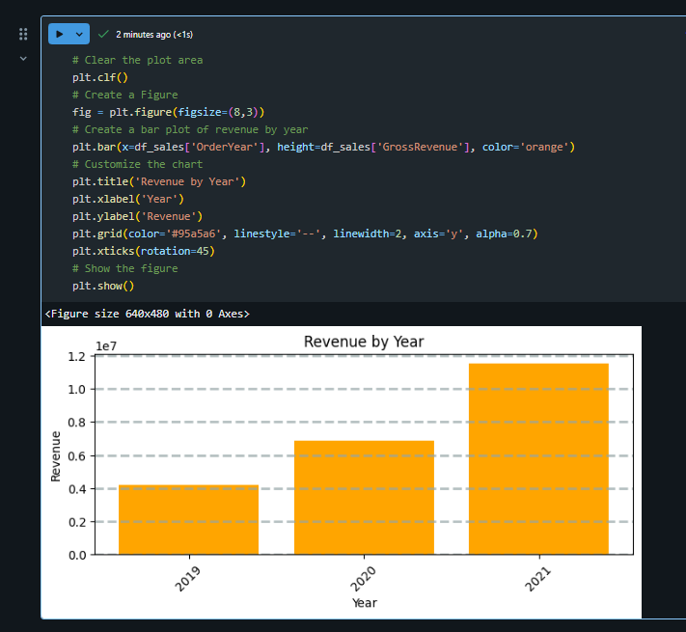
- Una figura puede contener múltiples subplots, cada una en su propio eje. Utiliza este código para crear múltiples gráficos:
# Clear the plot area
plt.clf()
# Create a figure for 2 subplots (1 row, 2 columns)
fig, ax = plt.subplots(1, 2, figsize = (10,4))
# Create a bar plot of revenue by year on the first axis
ax[0].bar(x=df_sales['OrderYear'], height=df_sales['GrossRevenue'], color='orange')
ax[0].set_title('Revenue by Year')
# Create a pie chart of yearly order counts on the second axis
yearly_counts = df_sales['OrderYear'].value_counts()
ax[1].pie(yearly_counts)
ax[1].set_title('Orders per Year')
ax[1].legend(yearly_counts.keys().tolist())
# Add a title to the Figure
fig.suptitle('Sales Data')
# Show the figure
plt.show()

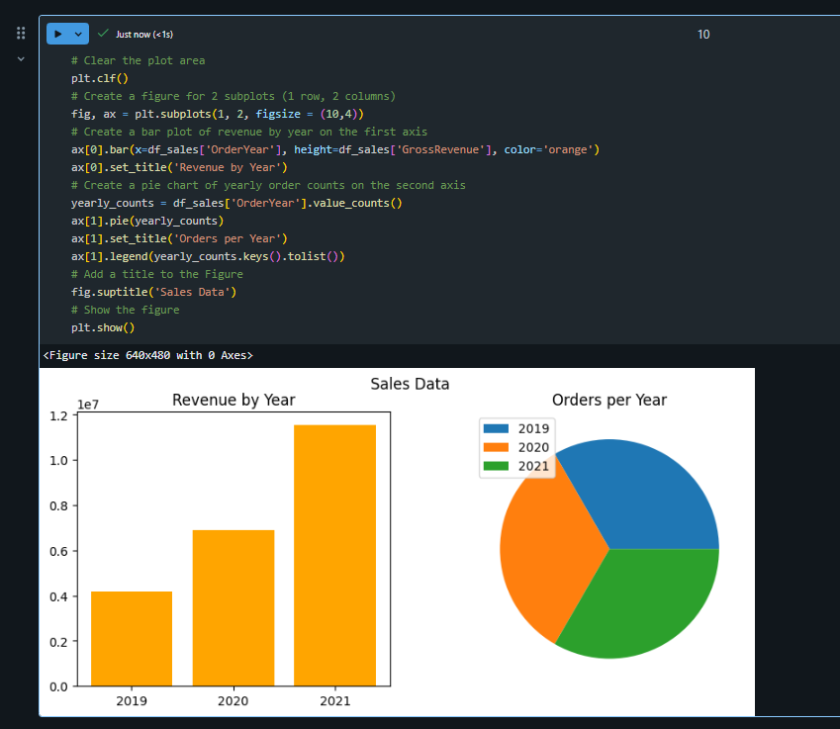
Nota: Para saber más sobre el trazado con matplotlib, consulta la documentación de matplotlib.
  - Usa la biblioteca Seaborn
- Añade una nueva celda de código y úsala para ejecutar el siguiente código, que utiliza la biblioteca seaborn (que está construida sobre matplotlib y abstrae parte de su complejidad) para crear un gráfico:
import seaborn as sns

# Clear the plot area
plt.clf()
# Create a bar chart
ax = sns.barplot(x="OrderYear", y="GrossRevenue", data=df_sales)
plt.show()
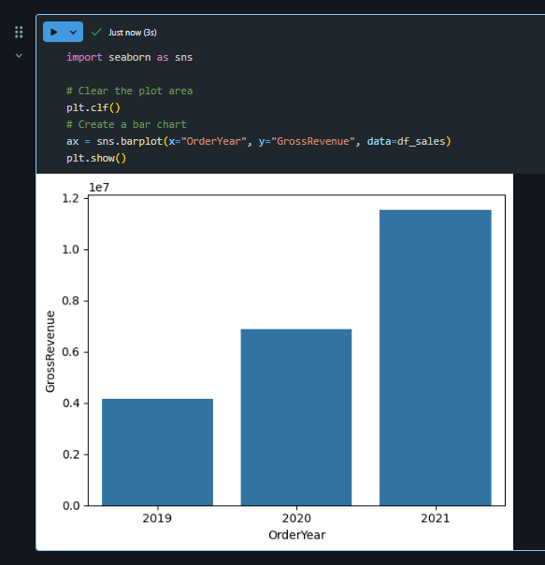
- La biblioteca seaborn facilita la creación de gráficos complejos de datos estadísticos y te permite controlar el tema visual para visualizaciones de datos consistentes. Ejecuta el siguiente código en una nueva celda:

# Clear the plot area
plt.clf()
# Set the visual theme for seaborn
sns.set_theme(style="whitegrid")
# Create a bar chart
ax = sns.barplot(x="OrderYear", y="GrossRevenue", data=df_sales)
plt.show()

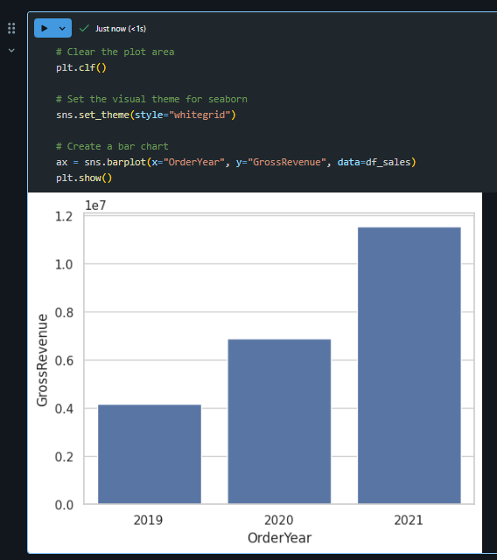
- Como matplotlib. Seaborn admite múltiples tipos de cartas. Ejecuta el siguiente código para crear un gráfico de líneas:

# Clear the plot area
plt.clf()
# Create a bar chart
ax = sns.lineplot(x="OrderYear", y="GrossRevenue", data=df_sales)
plt.show()
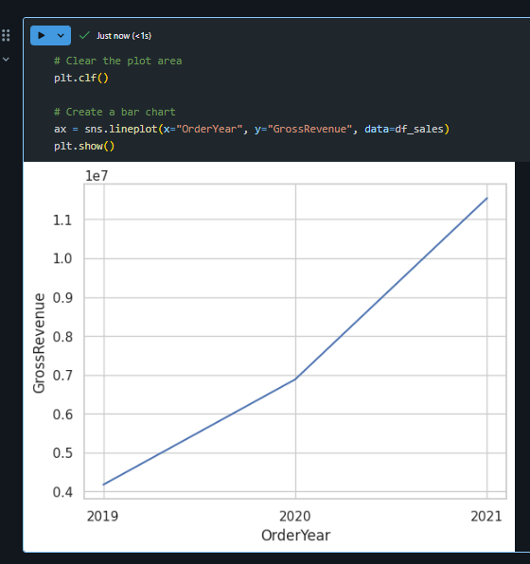
Nota: Para saber más sobre cómo trazar con seaborn, consulta la documentación de seaborn.
Cerrar la ejecución del serrvidor

